THE RAPPORT FUMANT

1) Fichier readme.txt

FICHIER.JAVA :
-Complex.java : permet d’enregistrer nos points sous forme complexe : réel et imaginaire (abscisse/ordonnée) et permet de faire des calculs nécessaires tels que les sommes complexes, la recherche de rho, etc..
-DispPan .java : une classe Panel qui permet de dessiner la figure APRÈS la transformée en Fourier. Elle a comme entrée un tableau de Complex (tableau de points) et dessine répétitivement en suivant des cercles...(comment expliquer?)
-main.java : la classe principale à exécuter.
-PanneauEntree.java : une classe qui permet l’utilisateur de dessiner sur la Panel. Elle limite que l’utilisateur n’a pas le droit de lâcher la souris pour obtenir un dessin continu. Elle enregistre un tableau de points.
-TemplateButton.java : contient quelques exemples de figure obtenu par Fourier ( carré, losange...)
-Window.java : la classe au coeur de tout, qui relie le graphisme : des panels, les boutons et les actions.
-FFT : jdzqidjzqlijdzldqq

AUTRES :
-logo_insa.png
-document rapport : ce doc

2) THE RAPPORT

A/ Cahier des charges
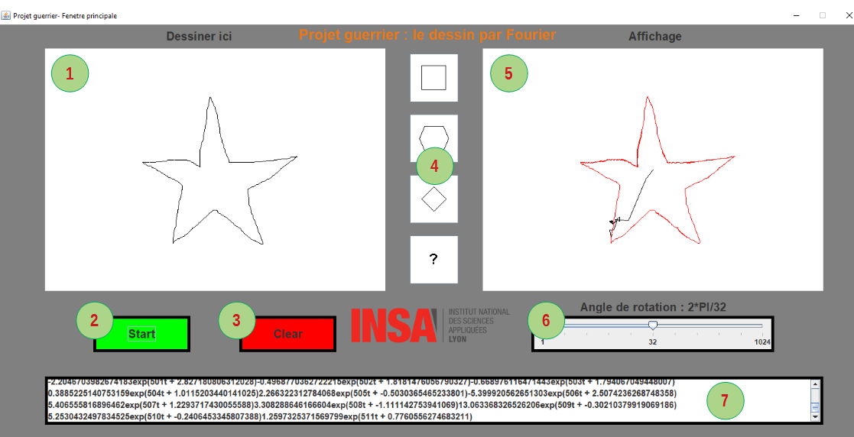
Présentation :
Les séries de Fourier permettent de décomposer n’importe quelle fonction plusieurs fonctions sinus. Nous allons utiliser ces séries afin de permettre l’acquisition et la restitution via IHM d’un dessin à main levé, et de récupérer l’expression du dessin selon des fonction sinus.

Objectifs :
• Utilisation d’un IHM ;
• Le dessin est acquis dans le cadre «1» : l’utilisateur dessine ici avec la souris.
• Le dessin doit être effectué en une seule fois : la figure dessinée auparavant s’efface si l’on clique dessus
• La précision de la reproduction sera modifiable, via le curseur (Jslider) 6.
• Cliquer sur le bouton «Start» (2) pour démarrer l’acquisition
• Le dessin acquis sera décomposé par les séries de Fourier
• Le dessin est reproduit dans le cadre adjacent « 5 » ; la reproduction est animée
• L’expression en série de Fourier s’affiche sous dans le cadre (JScroll) 7
• Cliquer sur le bouton «Clear» (3) pour tout effacer ;
• L’utilisateur peut aussi visualiser des exemples/Templates sur les boutons 4

2- La description du problème posé. Quelles sont les problèmes envisagées ?

Nous nous intéressons à un problème mathématiques : La décomposition en séries de Fourier.
Il s’agit de l’idée révolutionnaire de Joseph Fourier, un mathématicien, qui admet que pour n’importe quelle fonction, il existe toujours une forme décomposée s’exprimant sous forme trigonométriques en sinus et en cosinus. C’est la décomposition en série de Fourier, que nous retrouvons aussi dans les analyses de signaux, dans l’imagerie, dans les fichiers MP3, etc.

Le but de notre projet est montrer aux utilisateurs que, en employant la technique de la décomposition en série de Fourier, il est vraiment possible de reconstruire n’importe quelle figure en une seule équation trigonométrique. Et ce n’est pas tout, car l’utilisateur pourra aussi visualiser l’animation de cette reconstitution. Puisque la fonction est décomposé en une série trigonométrique, chaque élément de la somme pourra être représenté par un cercle.. bref, on n’est pas ici pour faire des maths…. L’utilisateur verra de nombreux cercles fumants connectés qui bougent et tournent en un cycle répétitif, formant lentement la figure initial.

En ce qui concerne la programmation, nous allons permettre notre utilisateur de tester cette hypothèse en dessinant eux-même la figure initiale.
On travaillera avec un IHM, implémentera un panel où l’utilisateur pourra dessiner dessus, on codera la transformée en série de Fourier qui renverra la fonction finale vers un autre panel qui affichera l’animation fascinant de la figure obtenue par la décomposition de Fourier. On ajoutera aussi une affichage de l’équation obtenue, aussi qu’un glisseur qui permettra l’utilisateur de changer l’angle de rotation, qui influence énormément la précision de l’image finale.

La série de Fourier est magique ! Qu’attendez vous ? Il est temps de tester ce programme si vous ne l’aviez pas déjà fait !

3- Le principe de l’algorithme. Comment les problèmes rencontrées sont-ils résolus par le programme ?

L’utilisateur dessine dans le panel gauche issu de la classe PanneauEntree qui enregistre la figure sous forme d’un tableau de points. ( LinkedList[]Complex )

Ensuite, dans la classe Window, on décompose ce tableau en utilisant les séries de Fourier : la classe FFT résout ce problème.
[parler de cette classe]

Finalement, un tableau de points décomposé en série de Fourier sera envoyé au panel droite, qui dessine la figure de façon animé

( ?? on répète le programme encore?)

4- La bibliographie
https://interstices.info/la-decomposition-en-series-de-fourier/ : Explication de l’origine de la série de Fourier
https://www.youtube.com/watch?v=-qgreAUpPwM : ce qui nous donne l’idée de l’animation
https://introcs.cs.princeton.edu/java/97data/FFT.java.html : récupération de la classe FFT
https://introcs.cs.princeton.edu/java/97data/Complex.java.html : récupération de la classe Complex
https://docs.oracle.com/javase/tutorial/uiswing/components/slider.html : utilisation du Jslider
https://www.thaicreate.com/java/java-gui-swing-jslider.html : plus de détail sur le Jslider
https://docs.oracle.com/javase/tutorial/uiswing/layout/using.html : pour résoudre un bug de Layout
https://www.developer.com/java/other/article.php/3457251/fun-with-java-understanding-the-fast-fourier-transform-fft-algorithm.htm : pour comprendre le FFT
https://www.clear.rice.edu/comp310/JavaResources/animation.html : pour avoir une idée pour l’animation
http://journals.ecs.soton.ac.uk/java/tutorial/ui/drawing/animLoop.html: plus de détail sur l’animation
http:// cours Moodle Informatique 2A ASINSA : la base :D
etc. à ajouter ?

5- La structuration des données (diagramme UML commenté (how?))
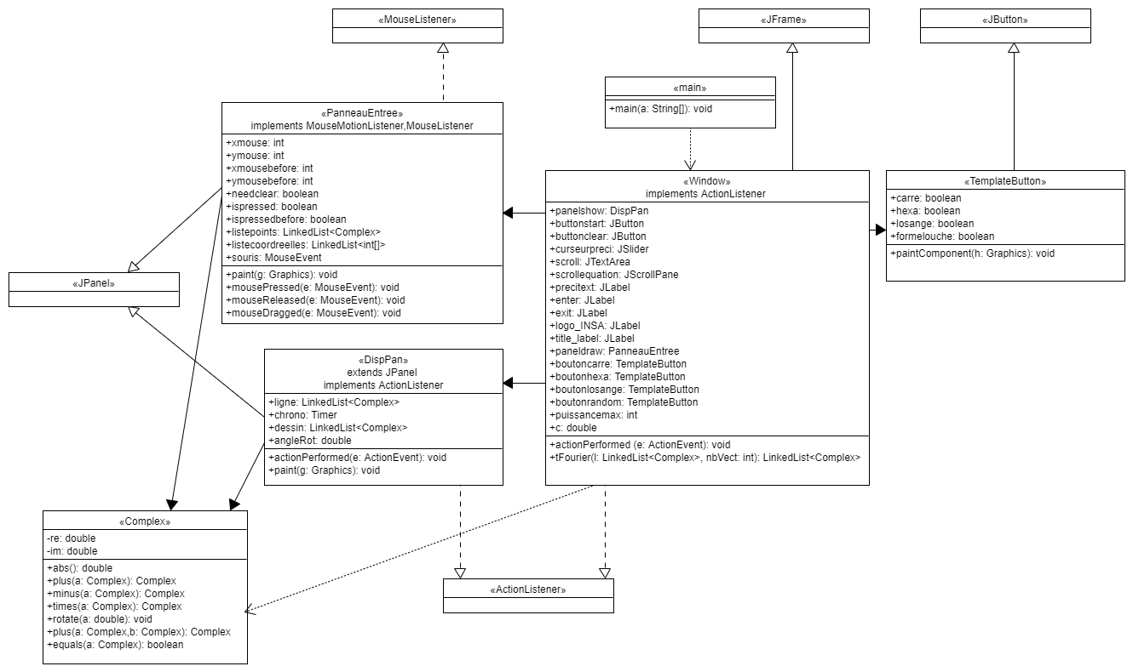
à modifier

6- Suggestions d’amélioration de votre projet, bugs connus
RHOLOLO IL EST PARFAIT NOTRE PROGRAMME //nvm/ on verra dans deux semaines

7- Carnet de route et échéancier décrivant l’évolution de votre travail au fil des semaines

Semaine 0 : discussion du Projet:
-Sujet choisi : Série de Fourier
-Discussion, réalisation du premier cahier des charges

Semaine 1 : début du Projet (en classe):
-Division des tâches
-Création de la classe graphique Window (IHM) avec des panels et les boutons qui ne déclenche rien
-Création de la classe du Panel à dessiner dessus (DispPan) qui renvoie un tableau de points (APoint)
-Création de la classe du Panel qui dessine le dessin final (sans l’animation) en testant avec des tableaux de points
-Début de la création de la méthode de décomposition en série de Fourier

Semaine 2 : début du quarantaine :
-Changement de l’attribut des points : Apoint → Complexe
-Finalisation de la classe PanneauEntree (pas de bug) : la classe renvoie un tableau de Complexe
-Continuation sur DispPan, l’animation marche mais il existe des problèmes avec les angles de rotations et le Timer
-Connection entre Window, DispPan et PanneauEntree, activation des boutons Start et clear : le programme donne un bon résultat même si la fonction de Fourier ne marche pas très bien encore.

Semaine 3 :
-Réparation de la méthode tFourier qui décompose le tableau de points : en faisant des test, elle marche bien
-Bug : repaint et Layout (Puisque qu’on a deux Panels, ils se superposent sur l’un et l’autre /pas réussi à réparer
-La classe DispPan est réparé et marche bien avec des test (aka. Carré parfait du Saint Justin)
-Bug : affiche un chaos lorsque le nombre de points du dessin est supérieur aux nombres de vecteurs
-Création des boutons de Templates et sa classe pour pouvoir tester avec des exemples

Semaine 4 :
- Amélioration visuel du Jframe ( changement de couleurs, des emplacements, des Fonts…)
- Réparation du bug de repaint et de Layout
- Classe Complex modifié pour optimiser la mémoire (on enlève les attributs de rho et théta)
- Réparation du bug de nombre de vecteurs
- Découvert de la classe FFT sur internet : on cherchera sûrement à l’employer car il est plus optimisé que notre méthode de transformée en série de Fourier écrite par nous même
-Mise en place d’un curseur (Jslider) qui modifie le nombre de vecteurs
-Bug : on ne peut pas dessiner dans le sens anti-horaire si non ça affiche boudin

Semaine 5 :
-Changement du curseur en logarithmique car il n’y a pas beaucoup de changement sur la précision dans les petits nombres.
-Réparation des affichages sur Window
-Réparation de tFourier et suggestion d’utiliser FFT à la place : début de l’emploie du FFT
-Réparation du bug de nombres de vecteurs : ajout de nombres de vecteurs pour que je programme marche
-On enlève des traits non nécessaires sur l’animation
-Réparation du bug où le dessin se superpose quand on redessine sans ‘Clear’ le panel
-Réparation du bug où le Panel du PanneauEntree n’apparaît pas avant qu’on clique dessus

Semaine 6 :
-réalisation du tableau UML
-Création classe FFT
-Amélioration des Templates : de toute mettre en puissance de 2
-emploie de la FFT et réparation des bug : mettre en place pour que la taille du tableau d’entrée est une puissance de 2 et que les angles de rotation soit en 2pi/2² : le dessin est beaucoup plus joli ! (se ressemble beaucoup plus au initial)
-le glisseur Slider changé en angle de rotation modifiable au lieu du nombre de vecteurs

Semaine 7 :today

-réalisation du rapport
-amélioration du visuel du Jframe : ajout de bords sur les boutons, le logo de L’INSA, la taille des Strings..
-Bug : la vitesse de l’animation à ralentir : on rechangera surement le glisseur en nombres de vecteurs

Semaine 8 :
Semaine 9 :

8- Pourcentage :
Justin Mamène :
Louis Fumant :
Martin IsBACK:
Annie Duper:

